ŒIL ET HYPERTENSION ARTERIELLE :
LA RETINOPATHIE ET CHOROÏDOPATHIE HYPERTENSIVE

Objectifs :
- Différencier les signes cliniques de le RTH et de l’artériosclérose
- Etablir les classifications de la RTH et de l’artériosclérose

INTRODUCTION
- Rétine = fenêtre de la microcirculation
- Similitude des vaisseaux rétiniens, rénaux, coronaires et cérébraux (de type terminal, sans anastomose ni circulation de suppléance)
- Les modifications du fond d’œil renseignent sur l’évolutivité de l’HTA
- HTA :
  - Lésions chroniques irréversibles
  - Lésions aigues réversibles
- Découverte de l’HTA au cours des complications au FO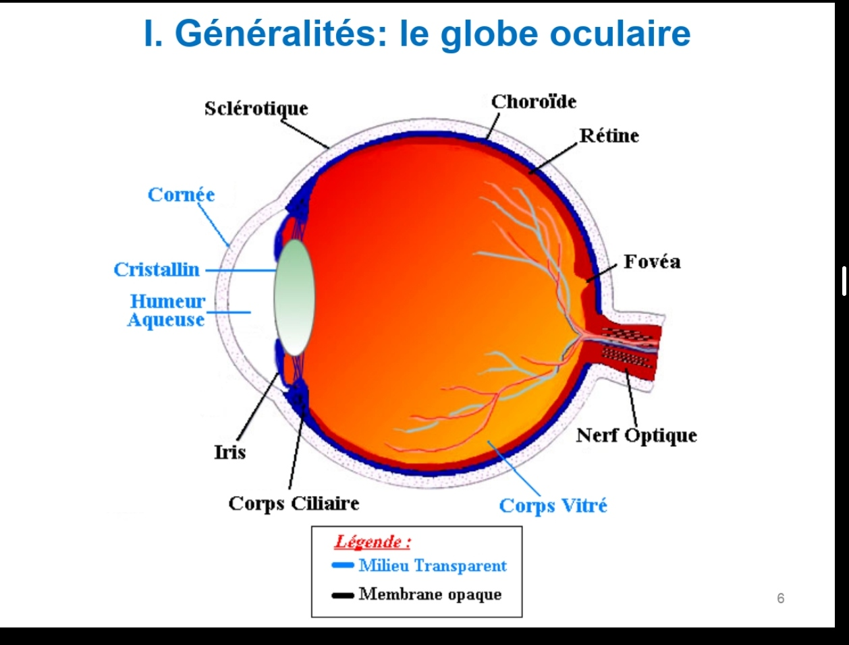
- Vascularisation de la rétine
  - L’artère centrale (rétine interne)
  - La choriocapillaire (vascularise la rétine externe)
  - 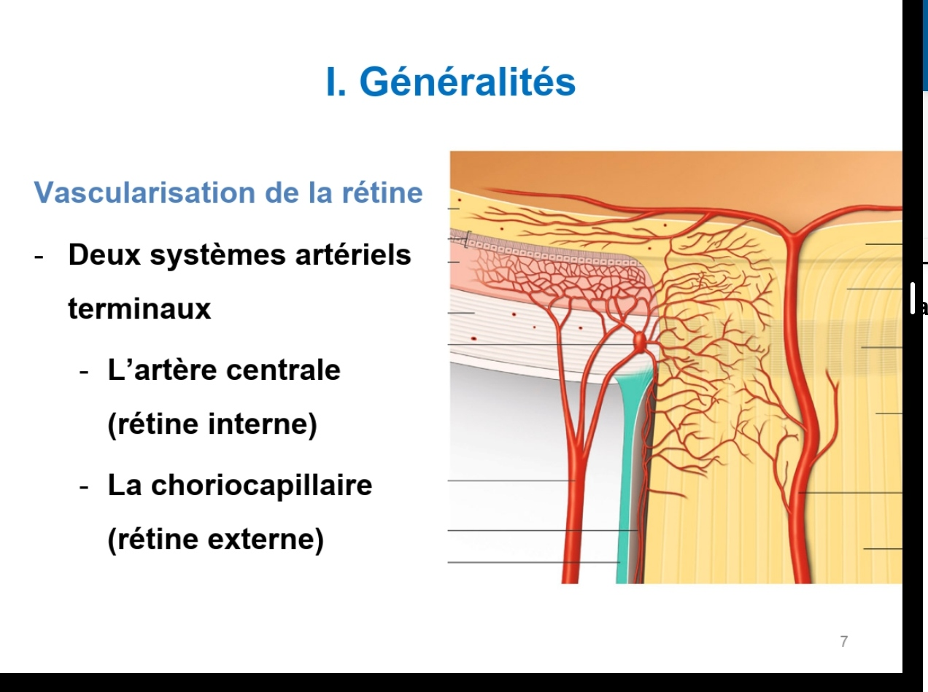
- Drainage veineux : veines principales, homonymes des artères
- Artères et veines : distribution territoriale commune mais un trajet différent
- Croisement entre une branche artérielle et une branche veineuse : manchon d’adventice commun

Physiopathologie : deux particularités de la rétine

La barrière hémato-rétinienne (BHR)

BHR externe :
Semi-perméable
Constitué par :
- Epithélium pigmentaire
- Membrane de Bruch
- Endothélium des capillaires choroïdiens

BHR interne
Constitué par :
- Endothélium des capillaires rétiniens
- Cellules endothéliales non fenestrées : “Tight junctions”, très étanches
Constitue une barrière entre le secteur plasmatique et le secteur tissulaire

Absence d’innervation vasculaire sympathique
- Débit sanguin rétinien régi par un système local d’autorégulation afin de maintenir un débit constant :
  - En cas d’HTA : vasoconstriction rétinienne
  - Hypotension : vasodilatation
- En cas d’HTA importante :
  - Le système d’autorégulation peut être dépassé : rupture de la BHR
    - -> Vasodilatation
    - -> perméabilité vasculaire
      - Diffusion des éléments sanguins dans la rétine (œdème, exsudats, hémorragies)
      - Occlusion vasculaire (ischémie, exsudats cotonneux)
- La rétinopathie hypertensive regroupe les signes vrais liés à l’HTA et les signes liés à l’artériosclérose
- Elle est très fréquente, bilatérale, et longtemps asymptomatique
- Diagnostic clinique
  - Contexte évocateur
    - Examen systématique de bilan d’HTA +++
  - En cas de complications :
    - Occlusion veineuse rétinienne
    - HTA maligne
- L’artériosclérose est une dégénérescence qui entraine un épaississement et une induration de la paroi des petites artères (hypertrophie de la média, hyalinisation de l’intima, hyperplasie endothéliale)
- L’athérosclérose : modification de l’intima des artères avec dépôts de lipide, de dérivés sanguins, de calcaire associé à des altérations de la média, n’atteint jamais les artérioles rétiniennes

Place du fond d’œil dans le bilan d’HTA?
- Méthodes d’examen
- Quels signes rétiniens sont utiles pour l’étude du risque cardiovasculaire ? quelle classification utiliser ?
- HTA et risque CV
- Les autres complications rétiniennes de l’HTA
- Les indications du fond d’œil

Quelles méthodes ?
- Dilatation pupillaire
  - Ophtalmoscopie directe, indirecte
  - Biomicroscopie (V3M, Volk)
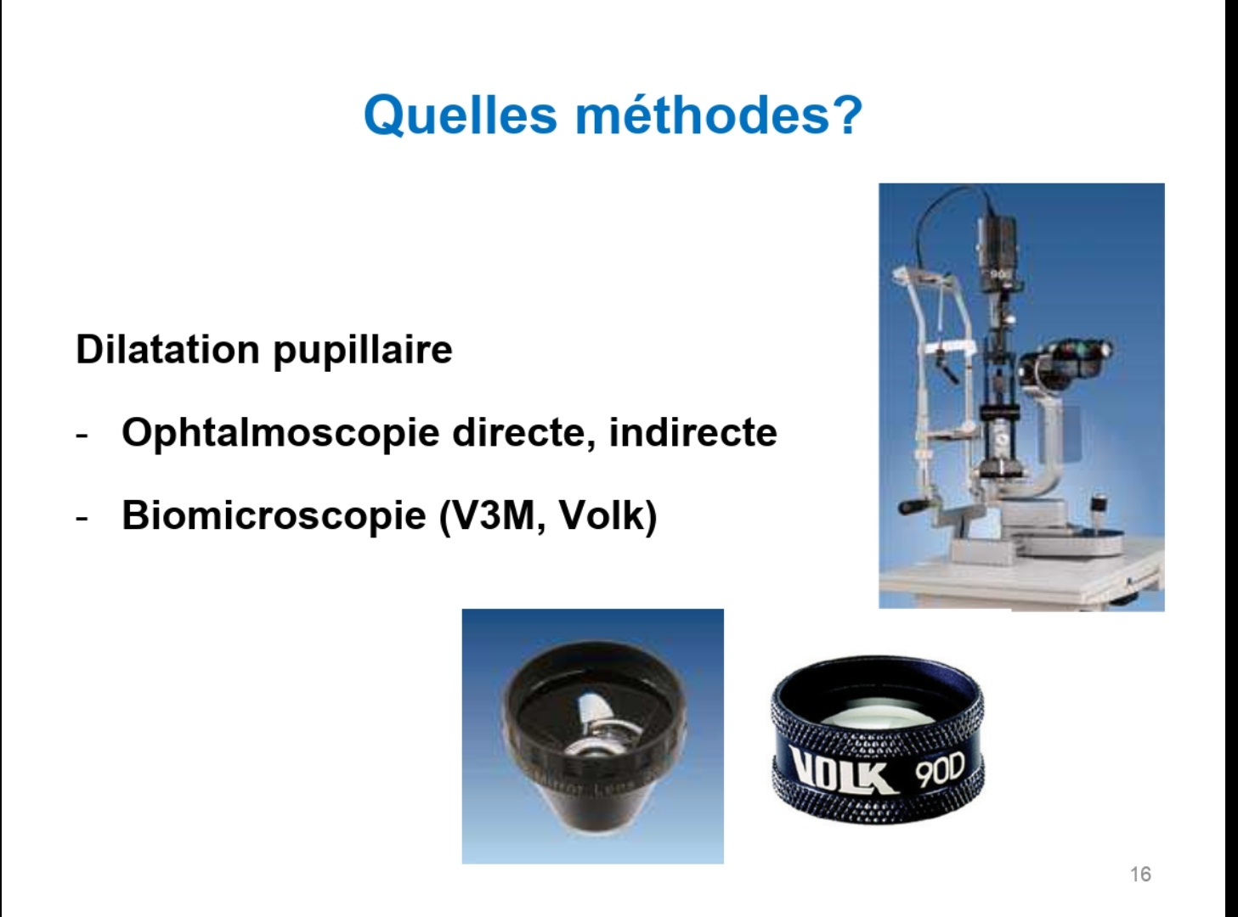
- Angiographie à la fluorescéine
  - Opacification des vaisseaux rétiniens
  - Après dilatation pupillaire
  - Diagnostic et surveillance de certaines complications
    - œdème papillaire, œdème maculaire
    - Ischémie choroïdienne
    - Accident vasculaire rétinien (OACR, OVCR)
    - NOIAA (neuropathie optique ischémique antérieure aiguë)

SYMPTOMATOLOGIE

Rétrécissement artériel diffus
- Signe rétinien le plus précoce)
- En rapport avec le système d’autorégulation
- Réversible
- 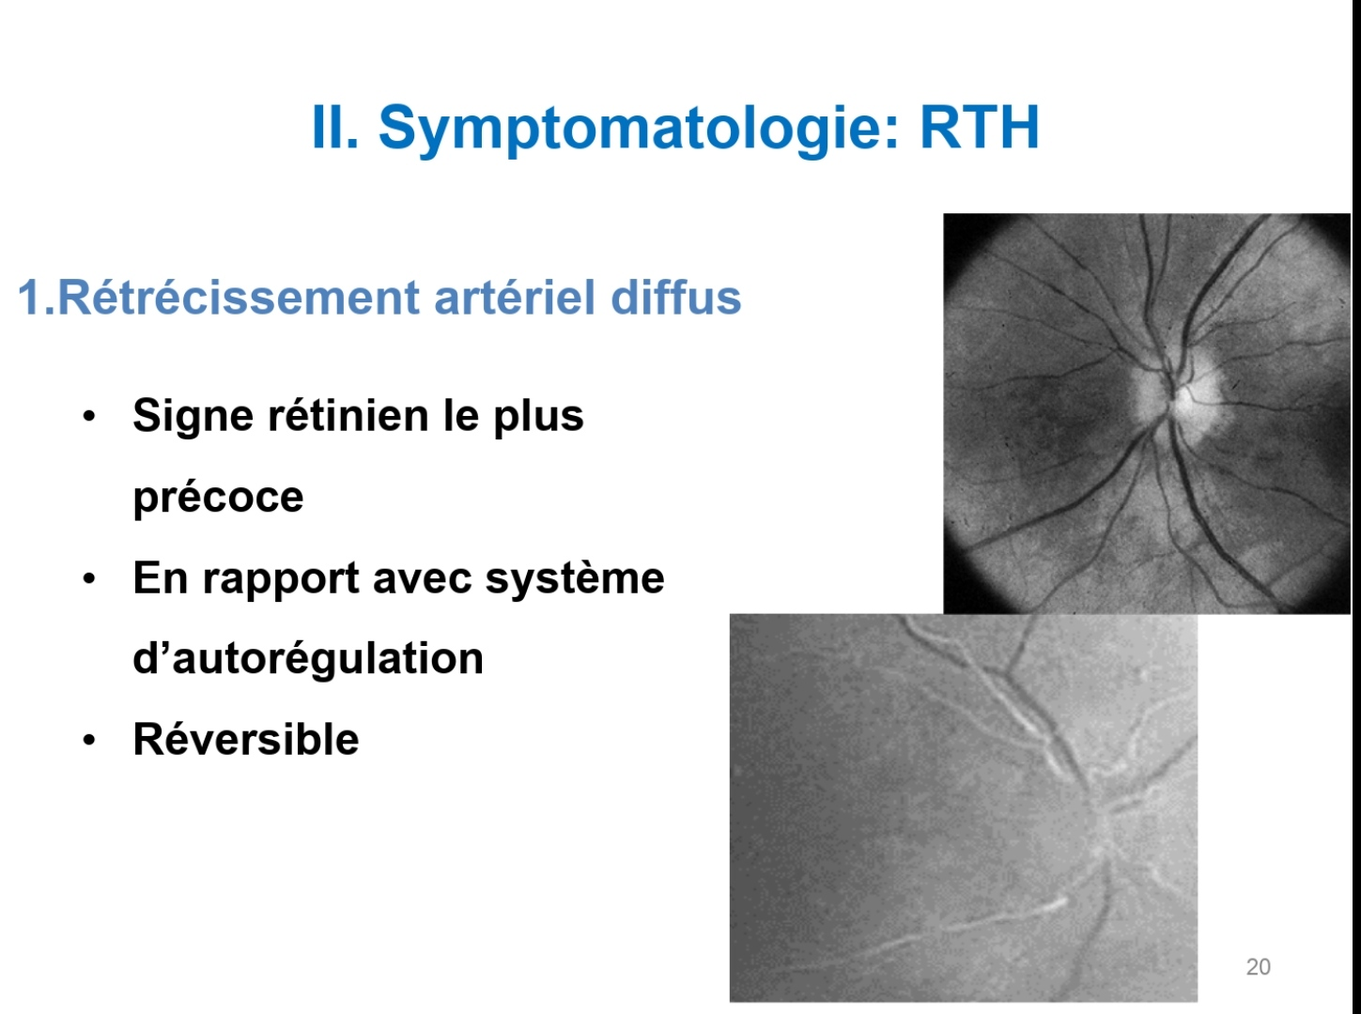

Hémorragies
- En flammèches dans les couches superficielles, péri papillaires
- Profondes, rondes, sur toute la rétine (= infarctus rétiniens par occlusions artériolaires)
- Régressent spontanément
- 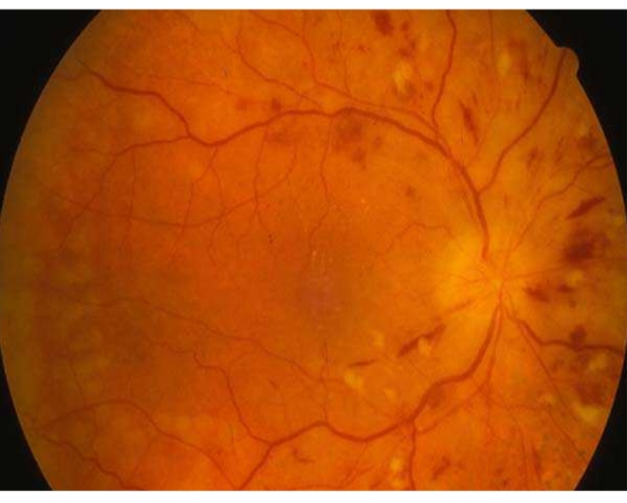

Exsudats secs
- Petites plages jaunâtres, profondes, bien limitées, multiples
- D’apparition plus tardive
- Traduisent une rupture durable/prolongée de la BHR
- Régressent très lentement
Rupture : extravasation du contenu vasculaire
Inondation de la rétine
-> l’épithélium pigmenté vas pomper l’excès d’eau (maintient le taux de déshydratation à 60%)
-> LPP non absorbés, se déposent sur la rétine -> exsudats secs
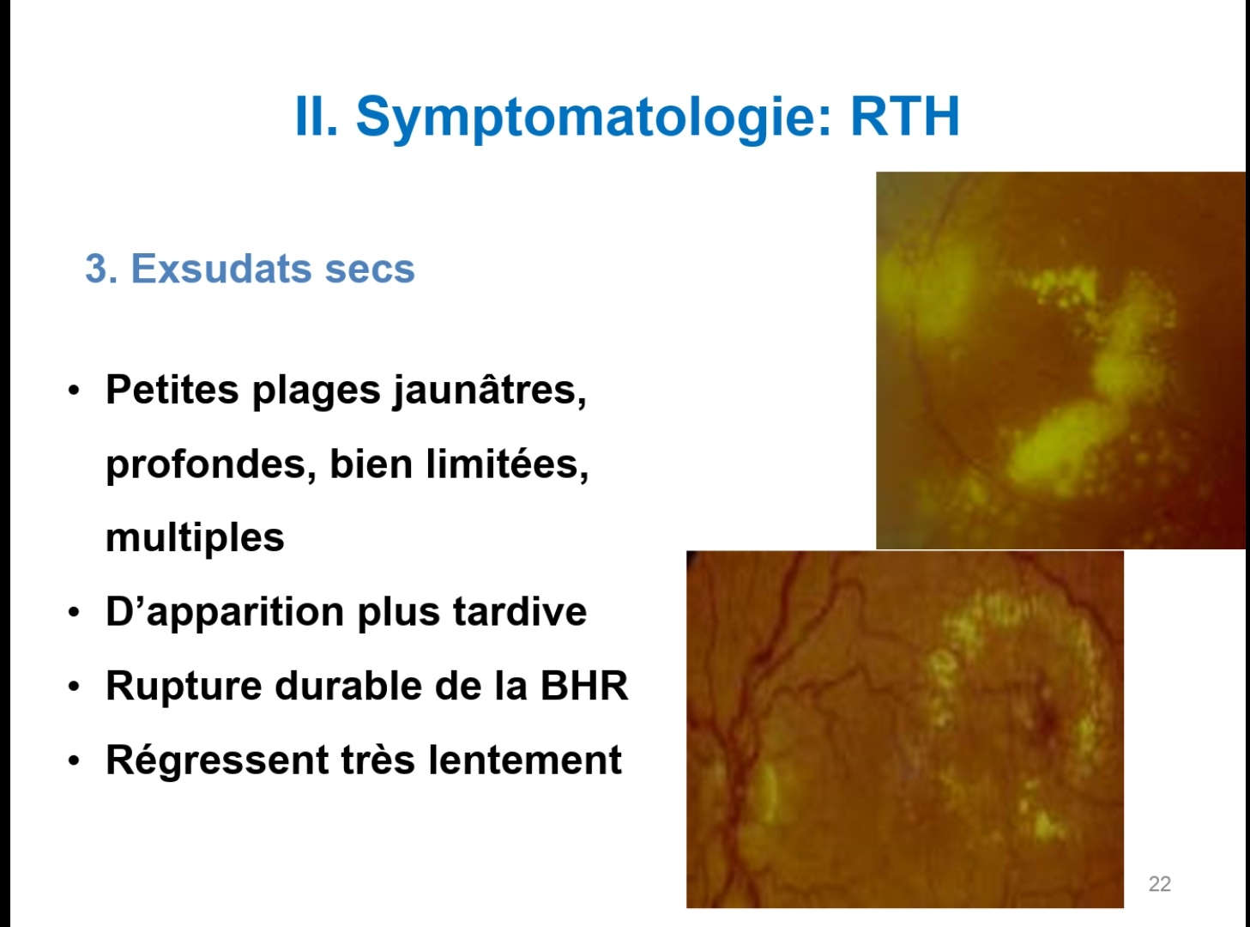

Exsudats cotonneux
- Représentatifs de la gravité, et/ou de l’évolution de l’HTA
- Dus à l’accumulation de matériel axoplasmique
- Traduisent une ischémie rétinienne localisée
- Apparaissent sous forme de lésions de petite taille, duveteuses, à contours flous
- Régressent en 3 à 4 semaines avec le traitement (traitement de l’HTA)
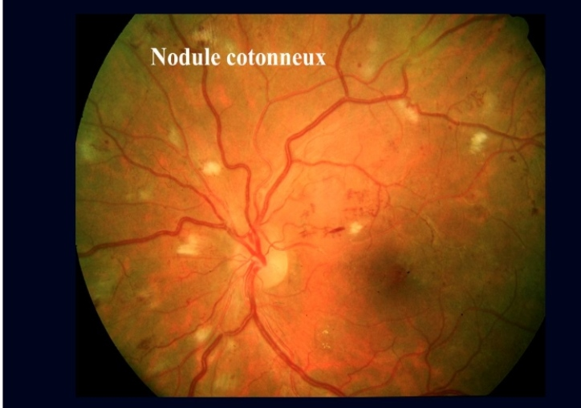

œdème papillaire
- Par HTA sévère et rapide
- Sous forme d’hyperhémie papillaire, hémorragies en flammèche autour de la papille
- CV : au début, augmentation de la tâche aveugle puis BAV
- Impose un traitement urgent, pronostic vital en jeu
- Mortalité 40 à 50% dans les 6 mois en l’absence de traitement

Atteinte choroïdienne
- Témoins de poussées d’HTA chez le jeune adulte (rare)
- Œdème de l’épithélium pigmentaire et des photorécepteurs lié à une ischémie rétinienne localisée
- Associés à des décollements de rétine exsudatifs +/- bilatéral (dans l’HTA sévère de la toxémie gravidique)

Artériosclérose
- Modifications chroniques irréversibles asymptomatiques
- Ses complications vasculaires (OVCR, OACR, ischémie choroïdienne, macro-anévrysme, NOIAA) dont l’HTA est un FDR sont fréquentes

Croisement artérioveineux
- Veine rétinienne écrasée au niveau d’un croisement et dilatée en amont
- Rétrécissement du calibre veineux par la paroi de l’artère artérioscléreuse (gaine adventielle commune)
- Persistent après traitement de l’HTA ; au stade ultime : pré thrombose et OBVR

Rétrécissement artériel localisé
- Aspect artériel rigide, rectiligne
- Couleur des artères jaune orange, “cuivrée”
- Stade avancé : engainement blanc des artères, voire un aspect d’artères blanches : artères en fil d’argent

Prétrhombose ou thrombose veineuse
- OBVCR
- Sur signe du croisement artérioveineux

NOIAA
- Atteinte du nerf optique ischémié
- Au bout de quelques semaines : atrophie optique

CLASSIFICATION DE LA RETINOPATHIE HYPERTENSIVE

Classification de Keith et Wagener (1939) :
4 stades
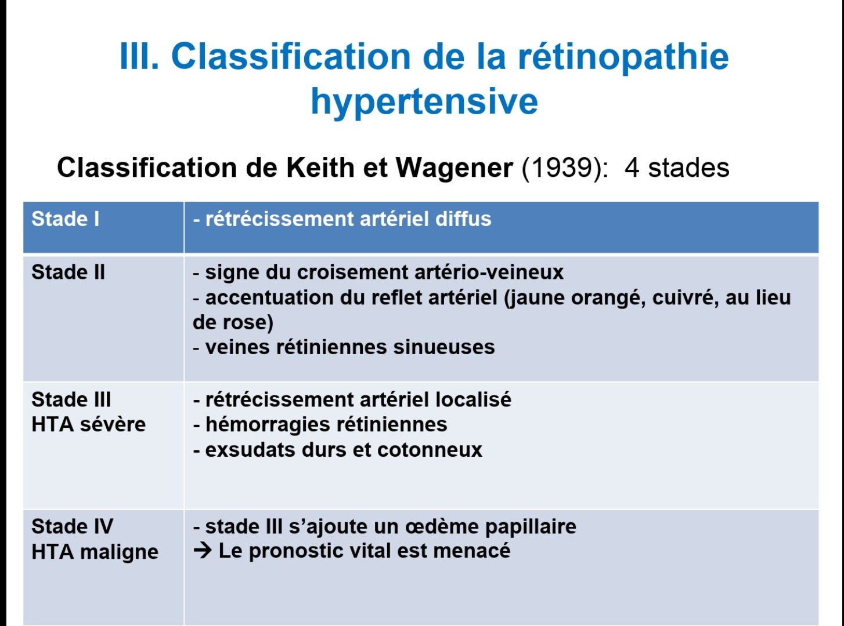

Classification de Kirkendall +++
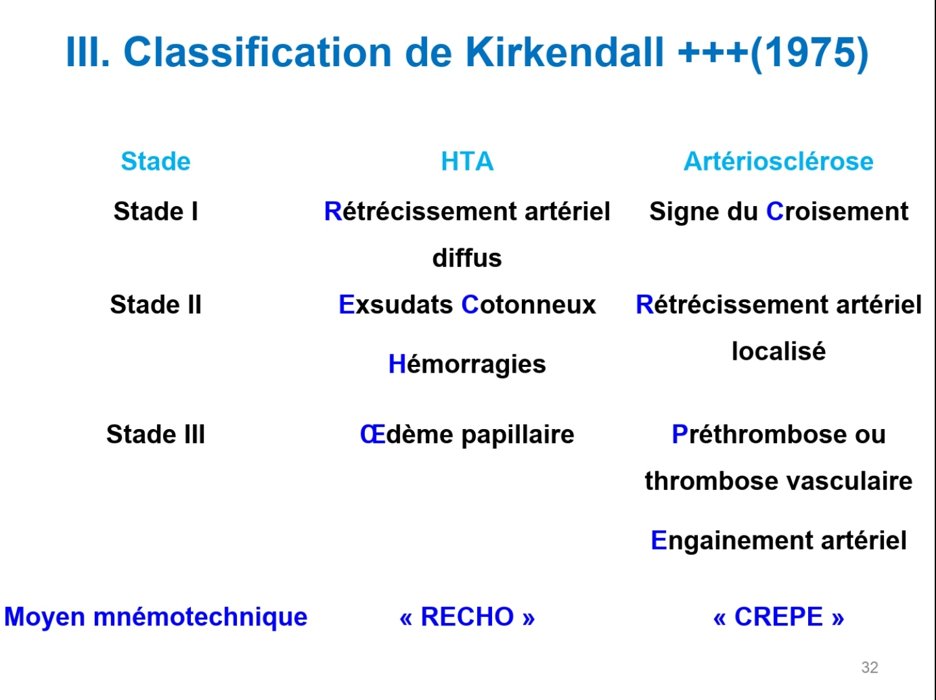

Classification de Wong et Mitchell 2004 : à retenir
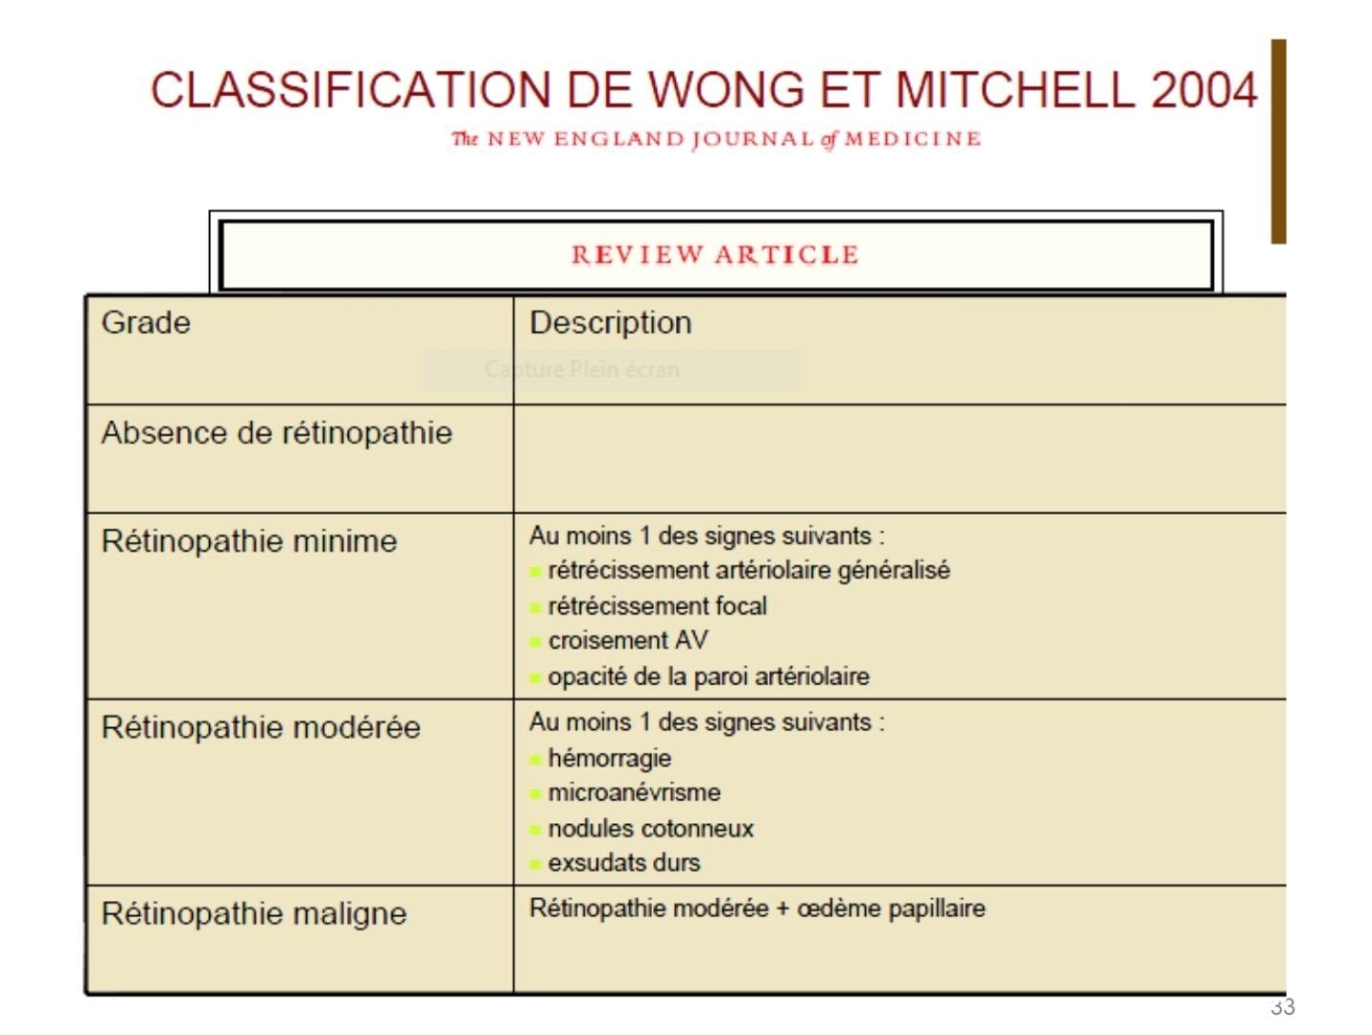

Relations Rétine et morbidité cardiovasculaire
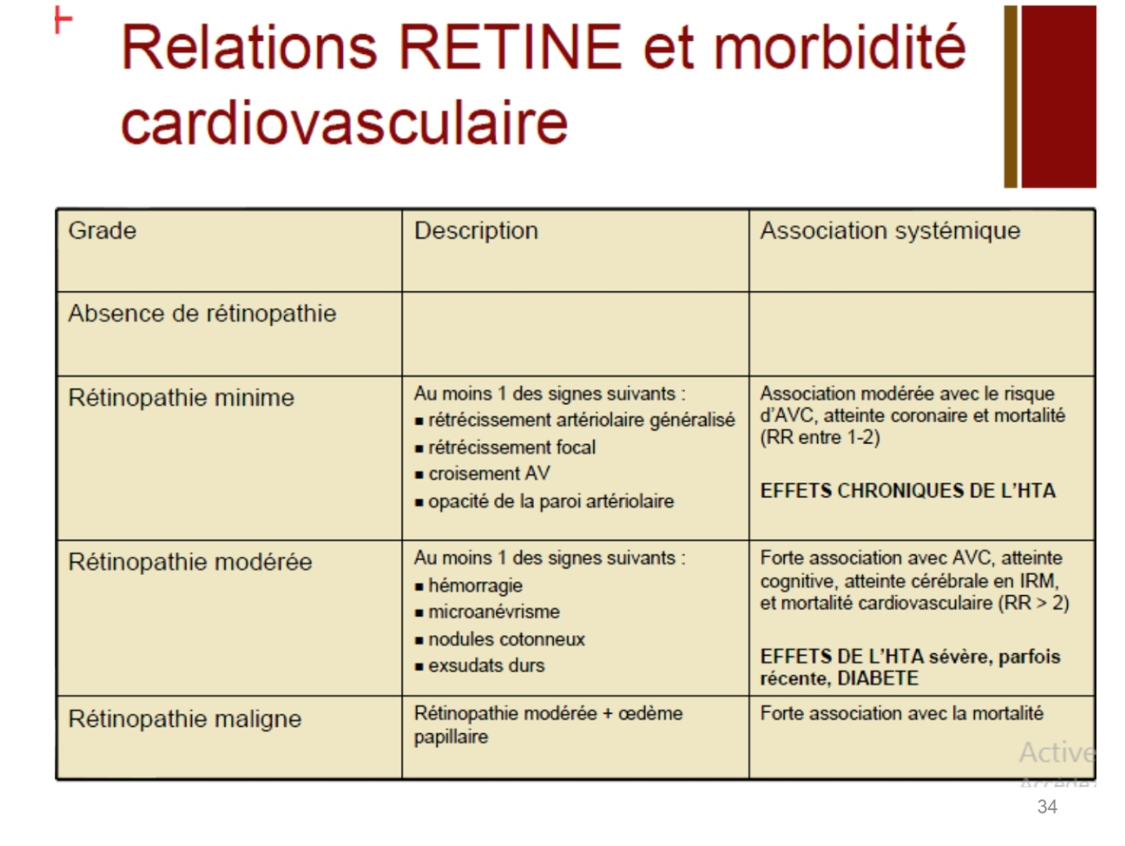

CONCLUSION
- Savoir différencier les signes de RHT et l’artériosclérose
- Le FO permet de préjuger de l’état vasculaire général et cérébral
- FO permet un examen précis de l’importance de l’artériosclérose des vaisseaux rétiniens et de juger l’efficacité thérapeutique
- L’importance des signes liés à l’HTA chez un hypertendu sans artériosclérose doit faire craindre une atteinte rénale

